« Un polytechnique ne sais pas mentir, plagier ou tricher, ni tolérer que les autres puissent le faire »
____________________________
ESCUELA SUPERIOR POLITÉCNICA DEL LITORAL
EXAMEN DE FRANÇAIS DES AFFAIRES

NOM:………………………………….
PRÉNOM:………………………………….
DATE:………………………………….
CLASSE : 362
COMPRÉHENSION DE L’ORAL /35 points

1. Écoutez et complétez la fiche message téléphonique. /20 points

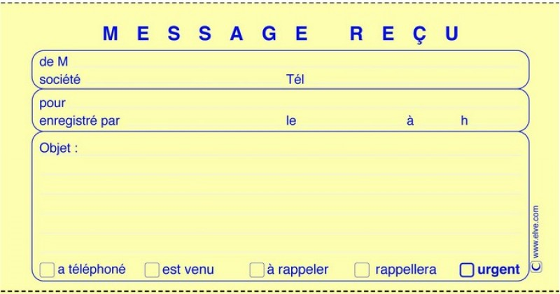

2. Vous allez écouter deux dialogues. Écoutez et cochez la bonne réponse. /15 points

a. Vous êtes dans un aéroport

1. Le message annonce
□ un avion a destination de Montréal
□ un avion a destination de Marseille
□ un avion a destination de Manchester

2. On prie les passagers de se diriger
□vers la porte 12
□ vers la porte 2
□ vers la porte 112

b. 1. Qui téléphone ?
□Philippe
□Ferdinand
□Fabien

2. L’école se trouve
□dans la rue de la Mairie.
□ sur la place de la Mairie.
□ dans la mairie

3. La piscine se trouve
□près de l’arrêt de bus.
□ loin de l’arrêt de bus.
□ près de la gare routière.

COMPRÉHENSION ÉCRITE /30 points
1. Lisez le document et répondez.
Le chèque-vacances
La formule des chèques-vacances a été créée en 1982. Elle s'inscrit dans le cadre du tourisme
social et cherche à favoriser le départ en vacances des Français qui habituellement ne partent pas,
spécialement pour des raisons financières.

Qu'est-ce qu'un chèque-vacances ?
Le chèque-vacances est un titre de paiement, utilisable sur tout le territoire français,
pour payer les dépenses de vacances (frais de transport, d'hébergement, de restaurants, droits
d'entrées des musées, des parcs de loisirs...). Des bénéfices supplémentaires, notamment des
réductions de tarif, sont accordés par certains organismes aux utilisateurs de ce moyen de
paiement.

Ces titres de paiement sont émis par l'Agence Nationale pour les Chèques-Vacances. Leur valeur nominale est actuellement de 10€ ou 20€. Ils sont distribués par les employeurs, les
mutuelles, les comités d’entreprise, les services sociaux. Quelquefois ils sont offerts par le comité
d’entreprise, par exemple, ou ils sont achetés par l’employé à l’entreprise qui prend en
charge une part de la valeur du chèque comprise entre 20 et 80 %.

Les chèques-vacances sont nominaux. Ils peuvent être utilisés en paiement des dépenses
effectuées chez des partenaires acceptés par l'ANCV: transporteurs, hôtels, restaurants, campings.

Les chèques-vacances ne peuvent pas être utilisés pour payer les biens de
consommation mais uniquement des prestations de service. Ils sont sous l’entière
responsabilité du titulaire en cas de perte ou de vol.
Les chèques-vacances ont une durée de validité limitée. Ils sont valables jusqu'au 31
décembre de la 2e année qui suit l'année de leur émission. Ils peuvent être échangés
contre des titres d'un même montant avant la fin du 3e mois suivant l'expiration de leur validité.

Qui peut acheter des chèques-vacances?
Tout salarié d'une entreprise qui propose ce service peut acquérir des chèques vacances.
Il peut être utilisé par le titulaire, son conjoint, ses ascendants et enfants à charge fiscalement. Le bénéfice des chèques vacances est également ouvert aux fonctionnaires et agents civils.

1. Dites si les affirmations sont vraies ou fausses. Justifiez vos réponses.

 | Vrai | Faux
1. Le chèque-vacances est créé pour aider des personnes à partir en vacances.

………………………………………………………………………………………………………………………………
2. C’est un chèque classique sur lequel il faut écrire la somme à payer.

………………………………………………………………………………………………………………………………
3. Quand on paye avec un chèque-vacances, on a toujours une réduction.

………………………………………………………………………………………………………………………………
4. Les chèques sont anonymes.

………………………………………………………………………………………………………………………………
5. Tous les commerçants les acceptent.

………………………………………………………………………………………………………………………………
6. Ils peuvent être remplacés en cas de perte ou de vol.

………………………………………………………………………………………………………………………………
7. Ils ont une validité limitée.

………………………………………………………………………………………………………………………………
8. Si un chèque a été émis en mars 2012, il est valable jusqu’au 31
décembre 2013.
………………………………………………………………………………………………………………………………
9. Si la limité d’utilisation est le 31 décembre 2013, il est possible de les
échanger jusqu’à la fin de mars 2014.

………………………………………………………………………………………………………………………………
10. Tous les salariés ont le droit de bénéficier de ce service.

………………………………………………………………………………………………………………………………

PRODUCTION ÉCRITE /35 points
Vous passez une semaine à Paris pour assister au Salon E-Commerce, 1er rendez-vous du
e-commerce en Europe.
Écrivez une carte postale à un(e) ami(e), dans laquelle vous lui décrivez la ville, les gens, le temps et ce que vous faites. (70 – 80 mots)

